蒙城成长论坛


倒计时｜教育展儿童区内容抢鲜看
原创 蒙城成长论坛 MTL Education Forum

一年一度的教育展 明天周日 盛大启幕！ 今年的儿童区，不仅好玩，更有料，真正做到寓教于乐、趣味无限！ 让我们一探究竟，看看有哪些亮点不容错过 

 国际象棋快棋擂台赛

黑白对弈争锋，运筹帷幄决胜擂台！ 三位曾获得魁省挑战赛年级组冠军的少年棋手坐镇，欢迎象棋迷前来单挑！
 James
- 2018 / 2023 年魁省挑战赛年级组冠军
- 2016 / 2017 / 2018 / 2019 / 2023 / 2024 年校际赛领队 — 魁省冠军
- 2017 / 2018 / 2023 / 2024 年魁省 vs 安省校际赛领队 — 两省冠军
- 2016 / 2017 / 2018 / 2019 / 2022 / 2023 年魁省大奖赛年龄组冠军
- 国际棋联（FIDE）等级分：2000+
Maksim
- 2024 / 2025 年魁省挑战赛年级组冠军
- 2022 & 2023 年魁省挑战赛年级组亚军
- 国际棋联（FIDE）等级分：1889｜快棋 1903
Chen Chen
- 2024 / 2025 年魁省挑战赛年级组冠军
- 2024 年全国赛挑战赛年级组第三名
- 2018 / 2023 年魁省挑战赛年级组亚军
- 2019 & 2022 年魁省挑战赛年级组季军
- 魁省国际象棋协会（FQE）等级分：1697
Yu Xuan
- 2025 年魁省青年锦标赛 U12 冠军
- 2022 年 U8 大奖赛亚军
- 2019 & 2021 年魁省挑战赛年级组亚军
- 魁省国际象棋协会（FQE）等级分：1375

 艺术体验区

 书法 ： 挥毫泼墨间，感受千年文化之韵。 主持：孙双新老师 ｜ 孔子学院
亲子绘画：主持：琦琪老师｜墨趣沙龙
- 10:00–12:00 少儿水墨（亲子互动）
- 12:00–14:00 成人国画
- 14:00–16:00 少儿中西画（亲子互动）
- 16:00–17:00 水书法
脸绘 ：脸上的色彩，绽放缤纷笑颜！
 编辫子 ：百变造型，亲子互动，打造童年潮Look！

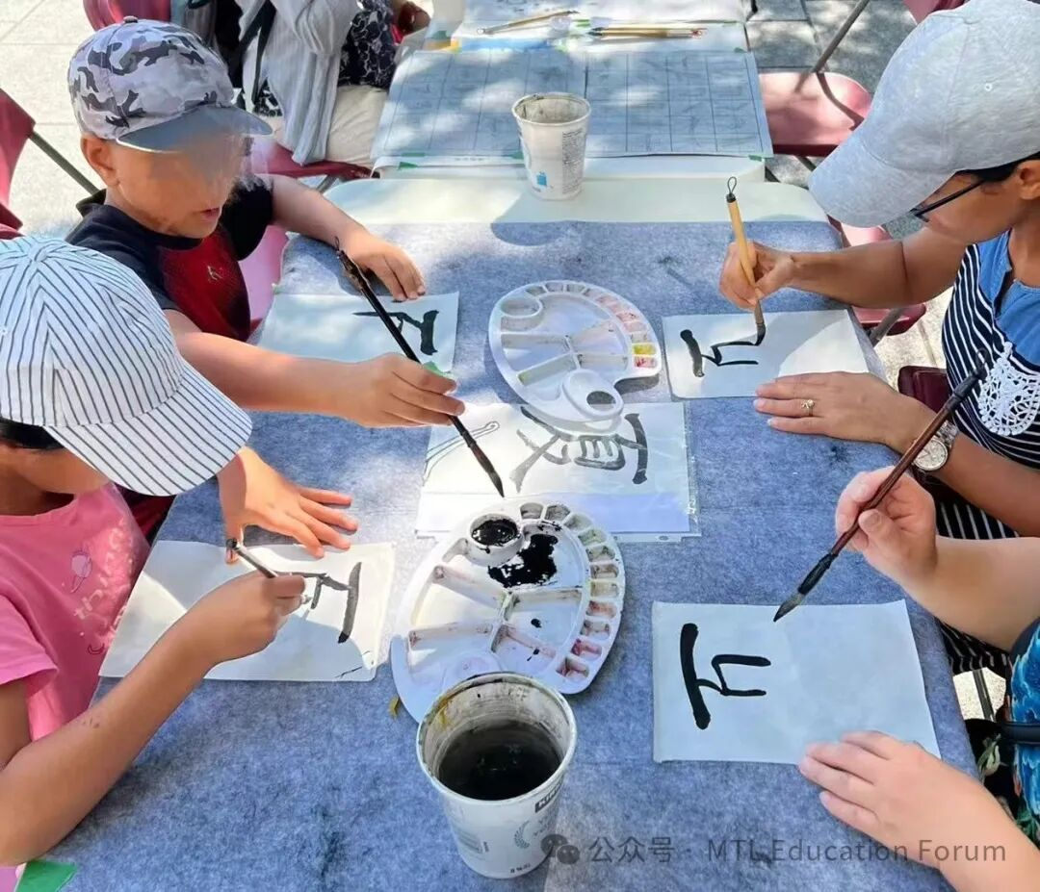

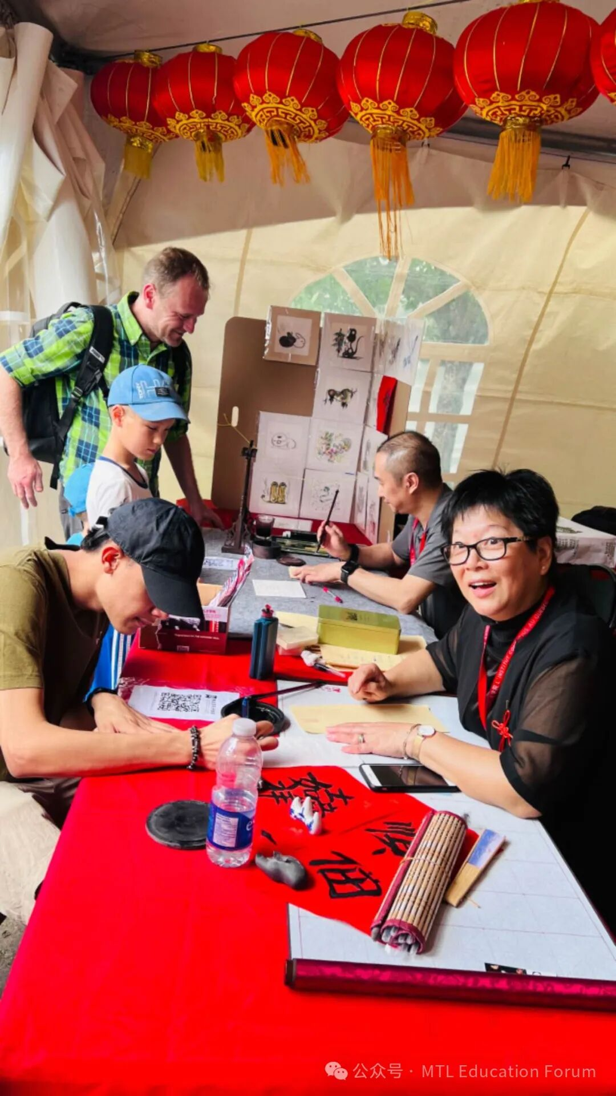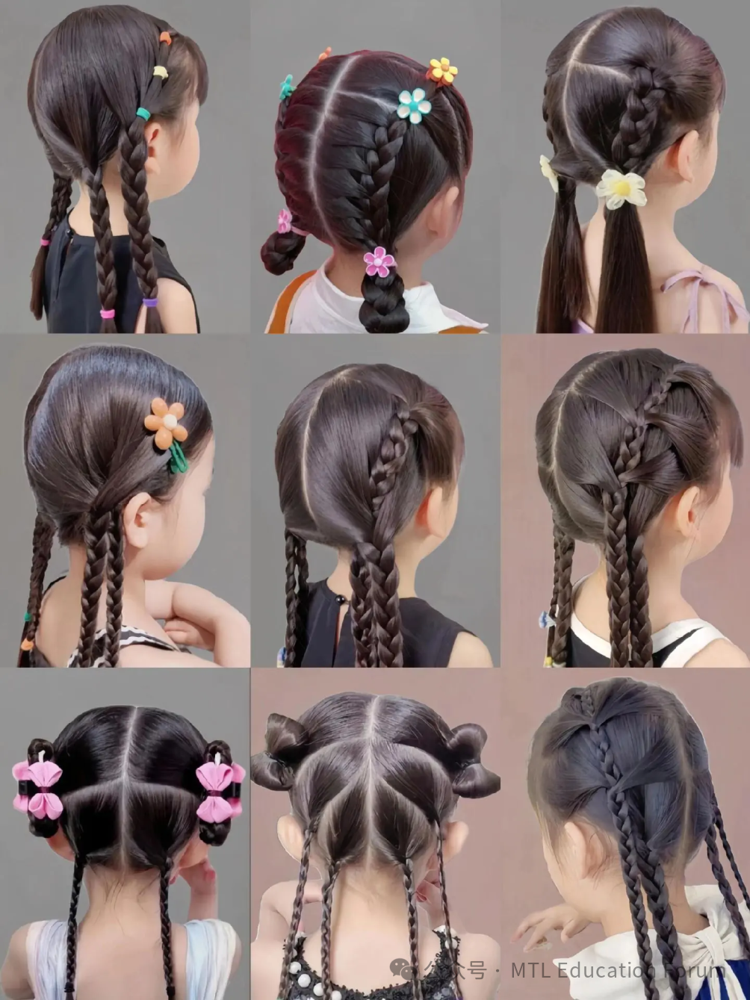

 LEGO机器人

拼接无限创意，让灵感动起来！科技与创意的完美结合。

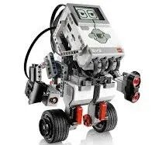

 创意小摊 & 手工互动

 BlingBling 杂货铺: 独具匠心的耳饰、头饰与手串，还有托特包、太阳帽、Logo 印章等教育论坛周边产品，支持公益项目！
暖心小站: 感谢“大手牵小手”项目的义工小老师，致谢小礼温暖送达。
徽印我心: 孩子们动手制作个性印章，记录成长足迹，彰显童年梦想。
 折气球： 五彩气球变变变，欢乐童趣触手可及！
 服装转让 ：毕业礼服、万圣节服装、成人礼服焕新循环，环保实用！

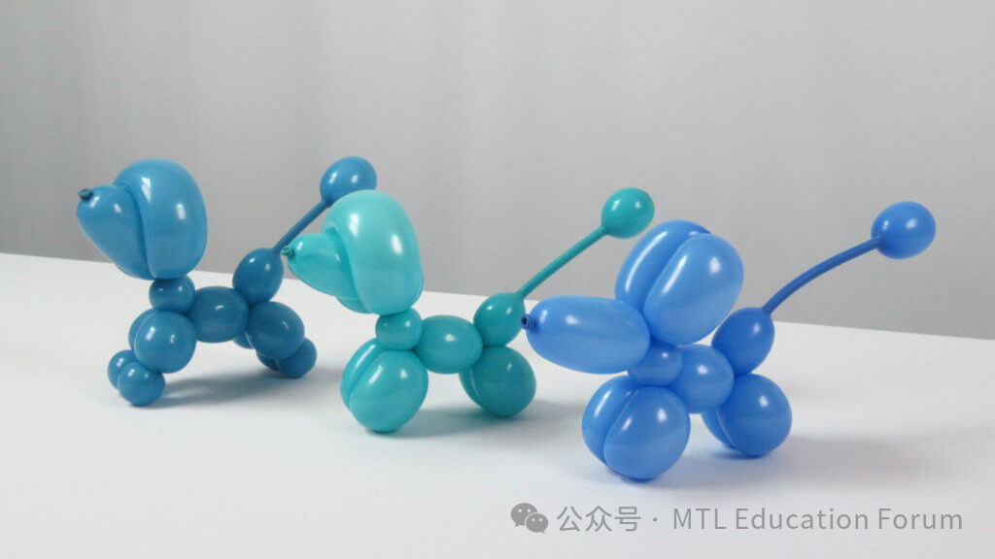

 升学答疑区

小升初疑问多？三位资深小升初家长现场答疑解惑，助你规划升学路径！

 民乐体验区

沉浸国风旋律，奏响东方之美！老师带孩子体验中国大鼓、扬琴、 古筝。 主持：刘璇 & 王然｜华音中乐团

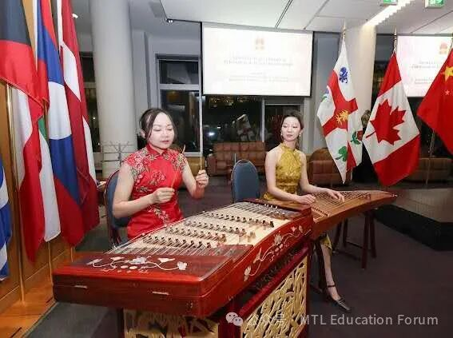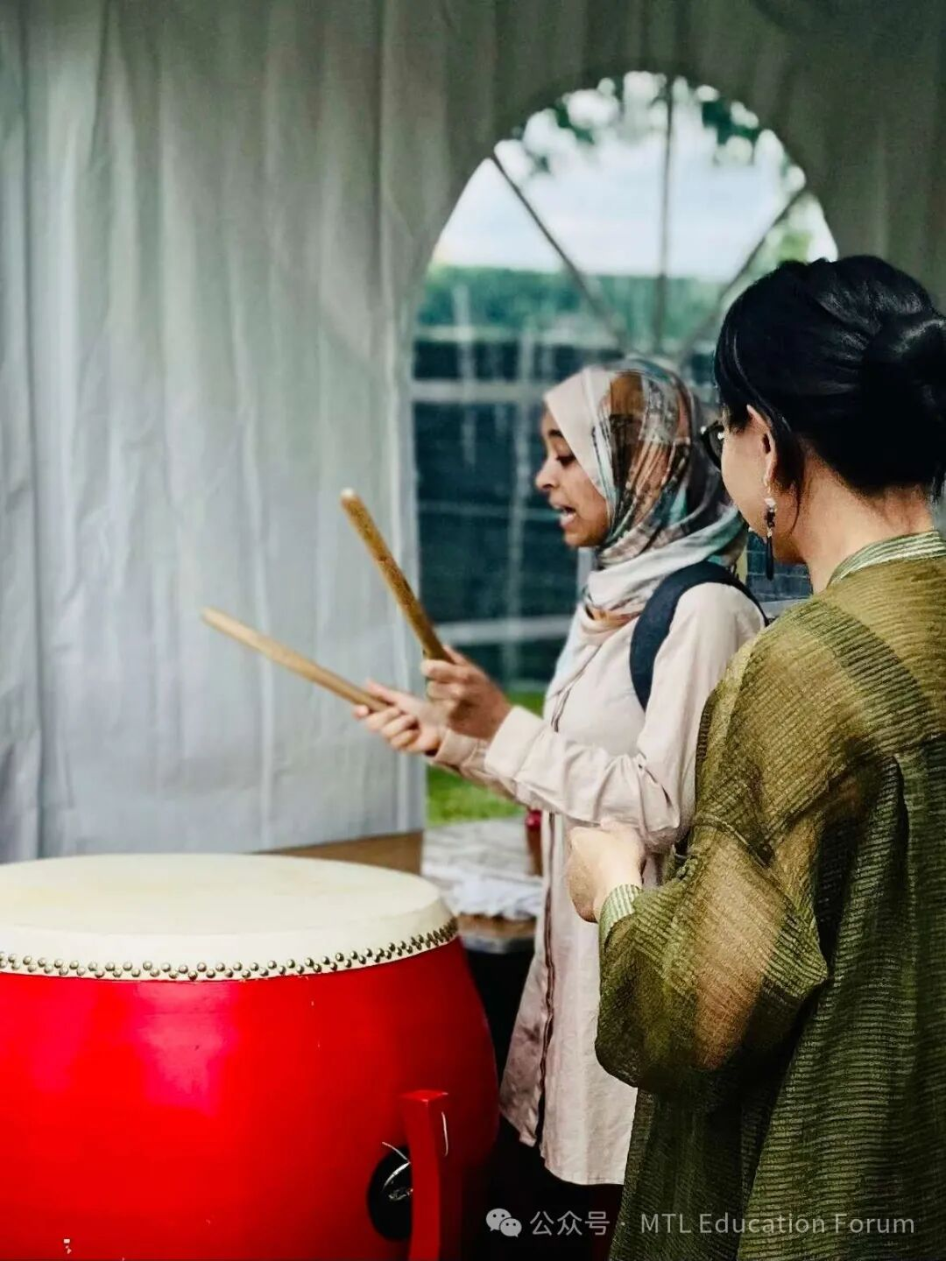

 儿童高尔夫体验区

挥动球杆，体验贵族运动的魅力！ 主持： 青少年高尔夫公开赛团队



击剑体验区

挥剑对决，速度与智慧的较量！ 主持：常青藤LCB击剑俱乐部

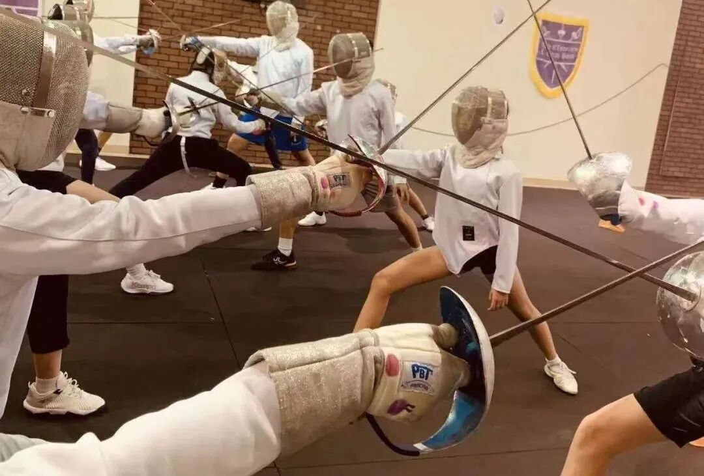

 活动地址： Centre des sciences de Montréal 2, rue de la Commune Ouest, Montréal, QC H2Y 4B2（地铁 Place-d'Armes站附近）
 时间： 2025年5月4日（周日）10:30–17:00

 快带上孩子，一起在知识与欢乐中度过充实的一天吧！

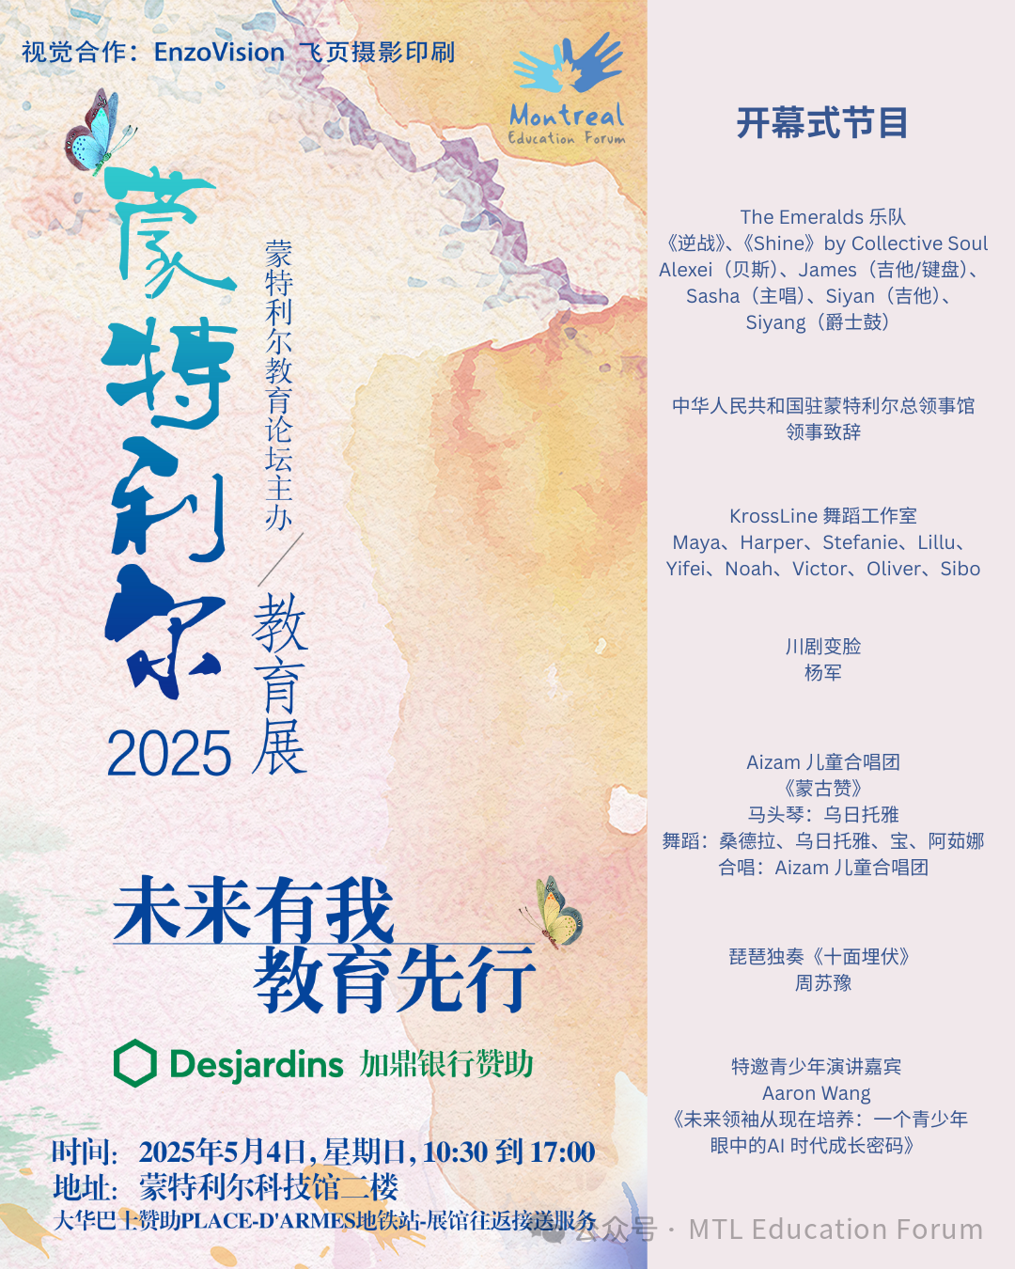

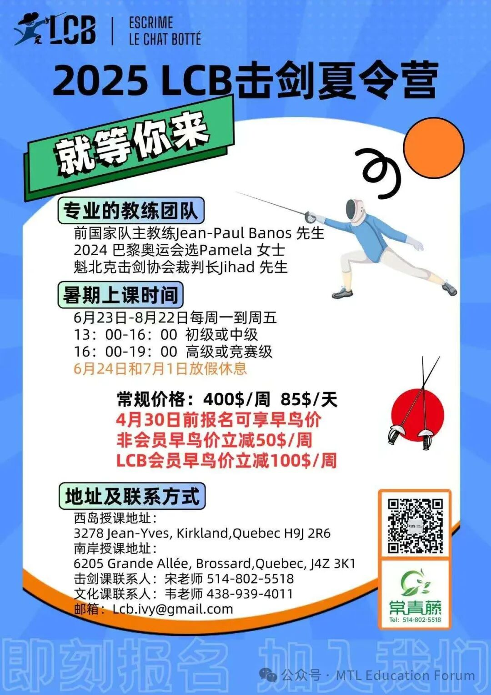
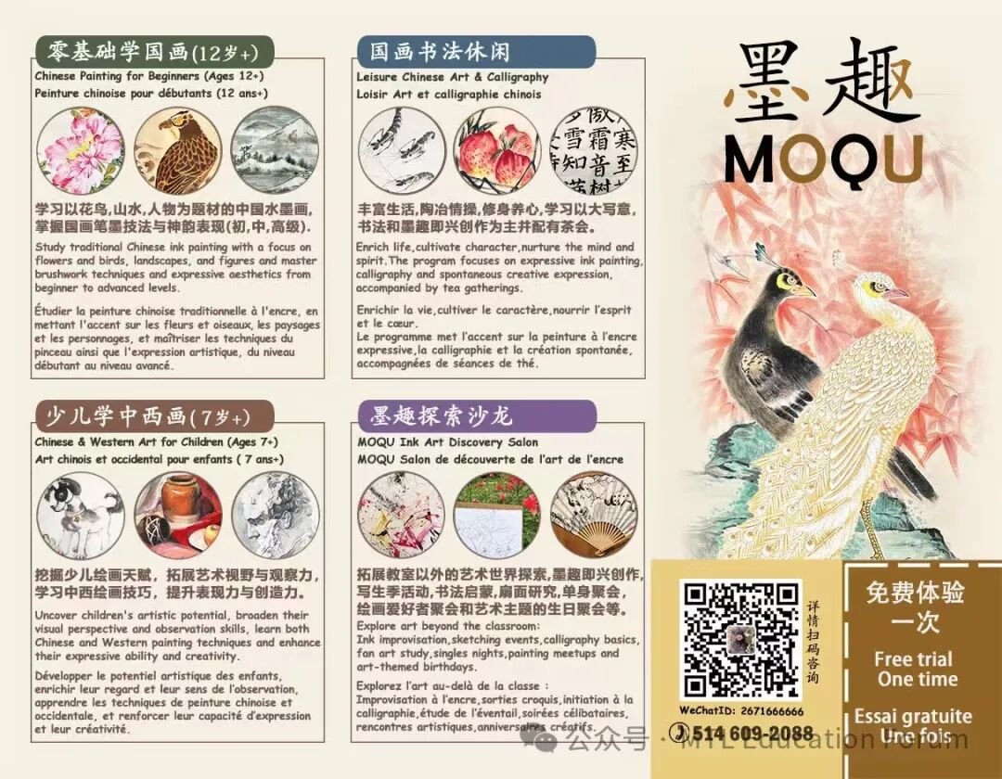

END

ABOUT US

蒙特利尔教育论坛 是魁省在册的爱心公益组织，致力于打造蒙特利尔专业度和可信度最优的教育信息交流平台，拥有15个年级群和15个主题群（民乐之声、吉他之韵、艺术之约、数学之美（中学/小学）、娃去哪儿玩、就业、宠物、义工小老师等等），聚集了上万名华人家长，拥有 天选龙舟队 、 天籁童声合唱团 和 天狼篮球队 ，冬季春季参加 LBQ篮球联赛 ，春季举办 教育展 ，夏季秋季参加 龙舟赛 ， 关爱旋律 公益活动为敬老院送温暖。论坛和各大教育界同行常年合作，举办 公益讲座 ，为华人家长提供丰富可靠的教育信息和资源。

YouTube频道：
https://www.youtube.com/channel/UC44sSt9t3VGkMii5vWAQi9w/playlists
公众号：
MTL Education Forum
官网：
https://www.mtledu.org

—— 教育公益植根于爱 ——
蒙城教育成长论坛
蒙城一手教育资讯
预览时标签不可点
阅读原文
阅读
修改于
微信扫一扫
关注该公众号
知道了
微信扫一扫
使用小程序

取消 允许

取消 允许

取消 允许
×
分析


微信扫一扫可打开此内容，
使用完整服务
： ， ， ， ， ， ， ， ， ， ， ， ， 。 视频 小程序 赞 ，轻点两下取消赞 在看 ，轻点两下取消在看 分享 留言 收藏 听过
精选留言

